**Готовая база данных access «Магазин одежды, обуви и аксессуаров»**

Комментарии:

- по сравнению с магазином автоаксессуров в этой базе данных учтён размер.

- если при продаже не подставляется цена, то цена в этот день не прописана (значит нужно сначала заполнить цены в этот день)

- если по окончанию продажи обновляется не столько записей, сколько в чеке, то нет записи этого товара в таблице Склад

Принцип обновления при приходе:

- Если поле добавлено=да, то сообщение «Уже добавлено»

-иначе: Если на складе есть такое наименование, то запрос на обновление

иначе запрос на добавление (добавление записи на склад), запрос на обновление значения «добавлено=да»

Экранные формы:

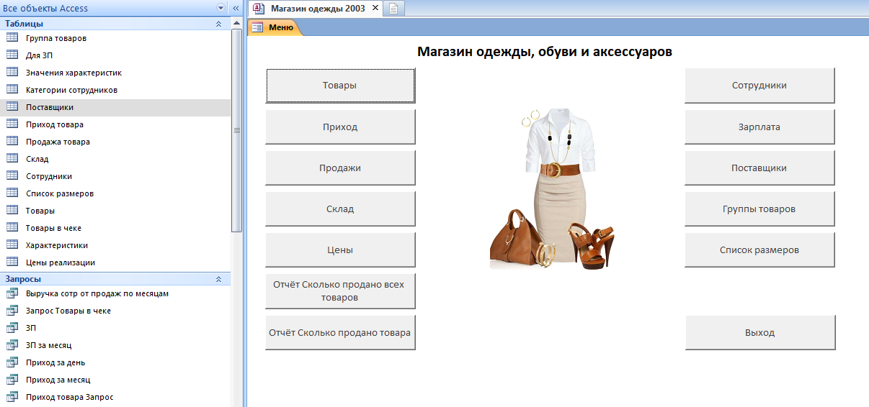

Рис. 1 Главная форма базы данных «Магазин одежды, обуви и аксессуаров»

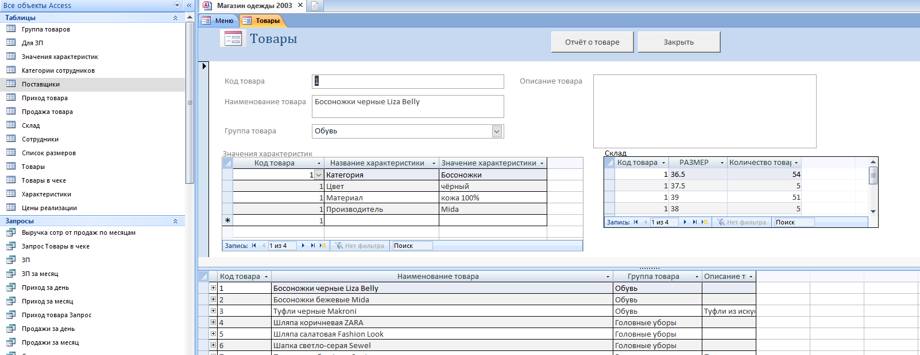

Рис. 2 Таблица «Товары»

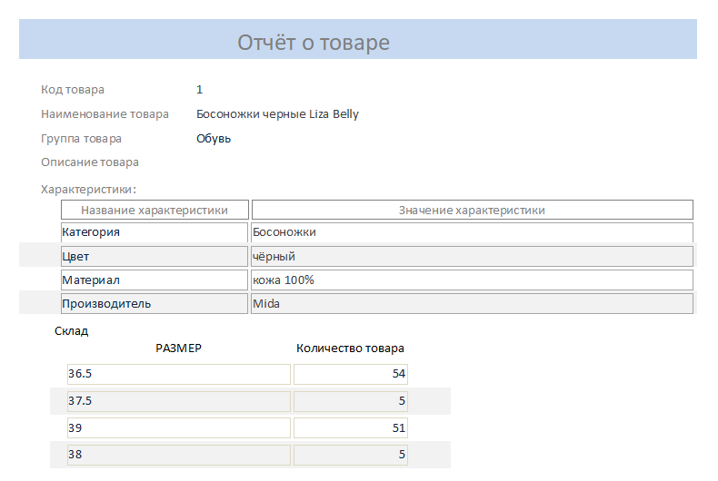

Рис. 3 Отчёт о товаре

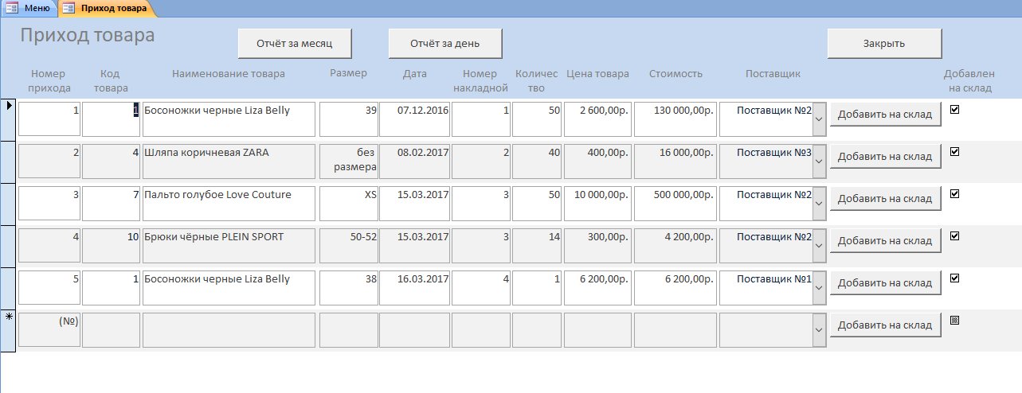

Рис. 4 Форма «Приход товара»

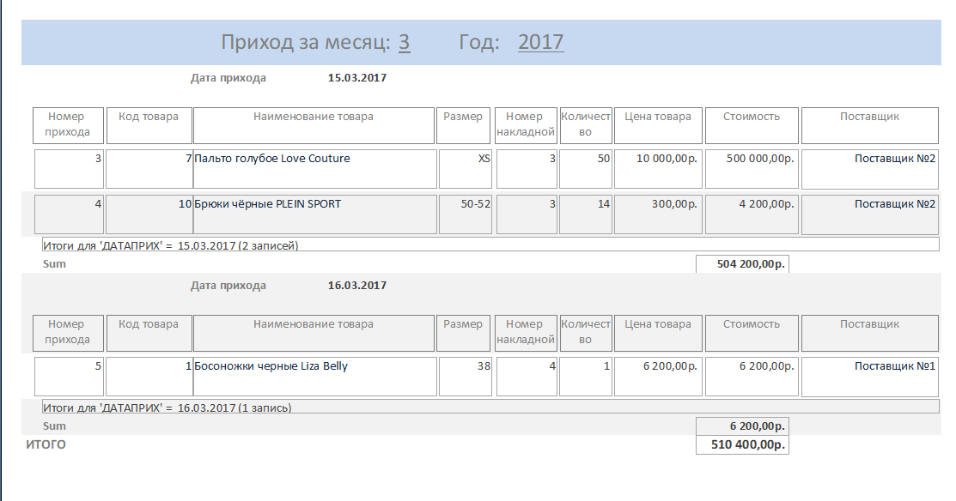

Рис. 5 Отчёт «Приход за месяц»

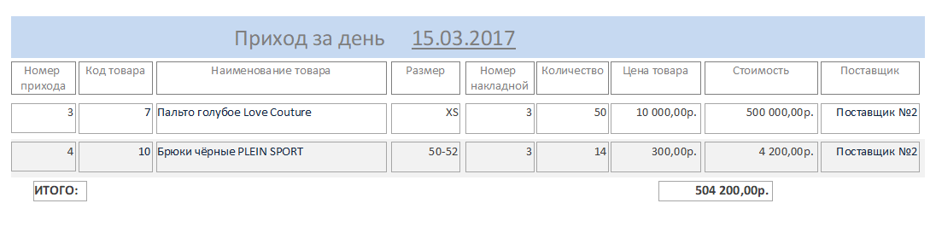

Рис. 6 Отчёт «Приход за день»

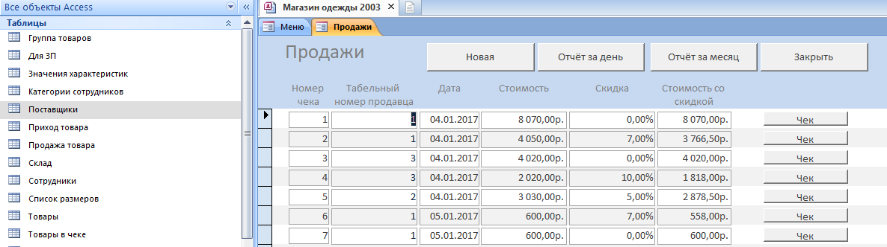

Рис. 7 Форма «Продажи»

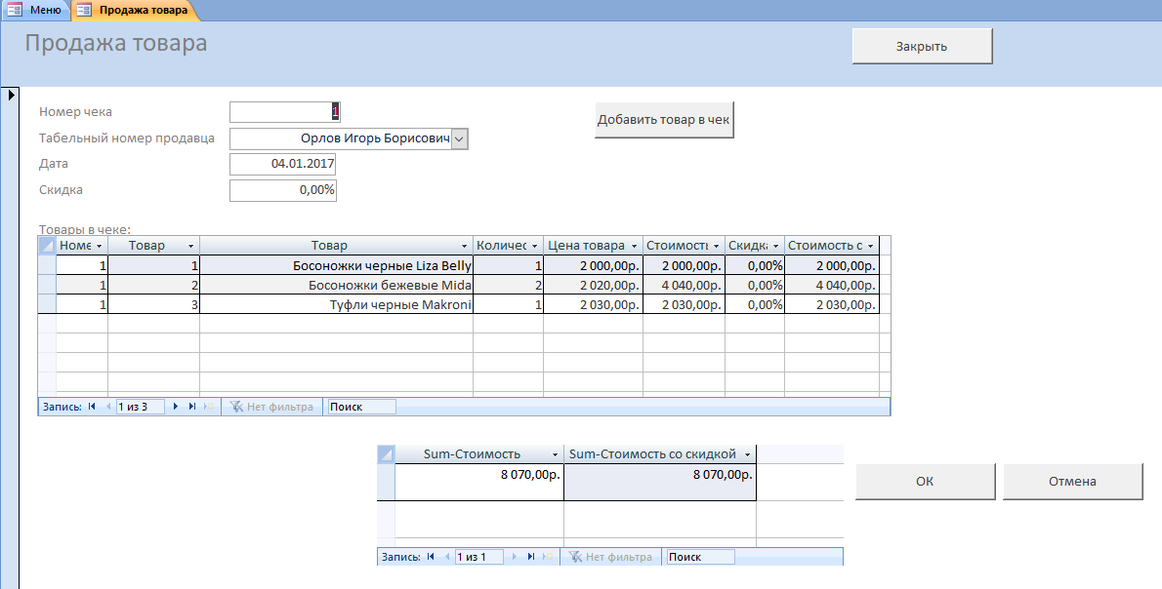

Рис. 8 Форма «Продажа товара»

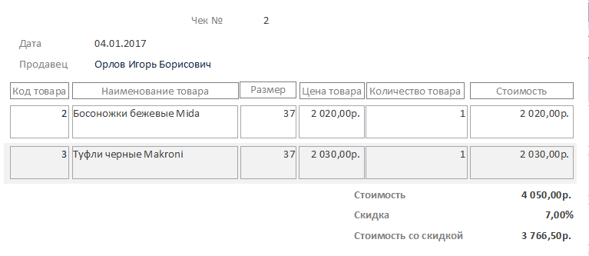

Рис. 9 Чек

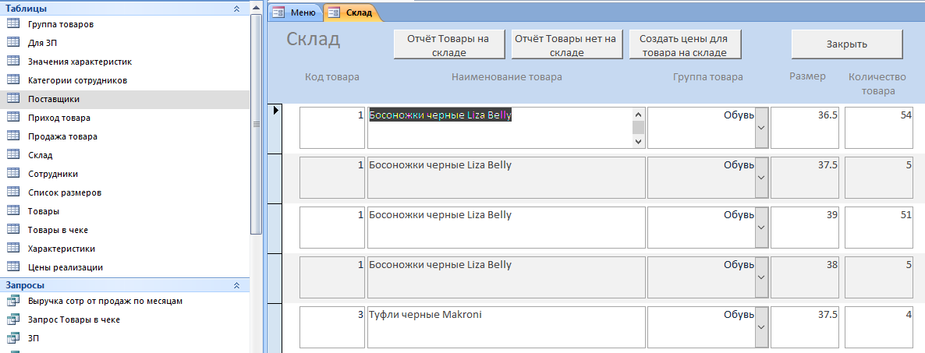

Рис. 10 Форма «Склад»

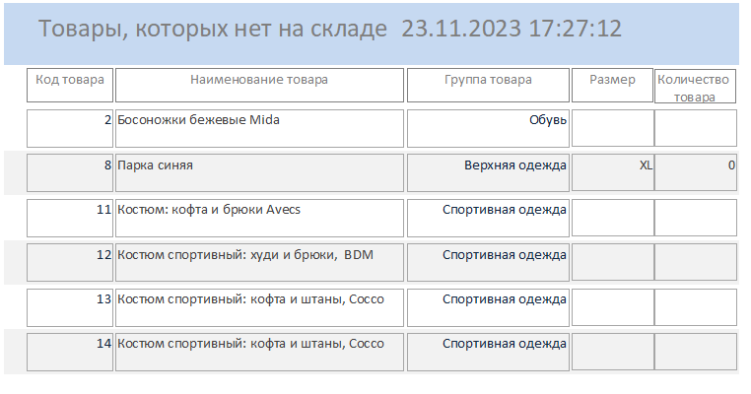

Рис. 11 Отчёт «Товары, которых нет на складе»

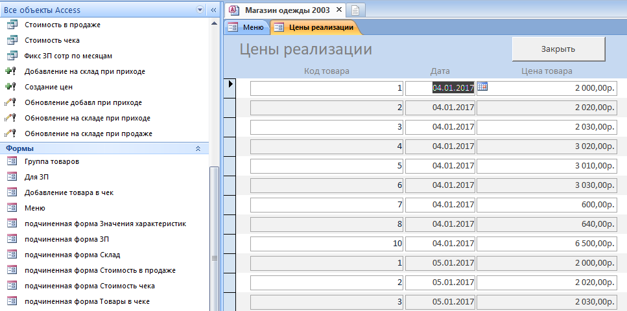

Рис. 12 Форма «Цены реализации»

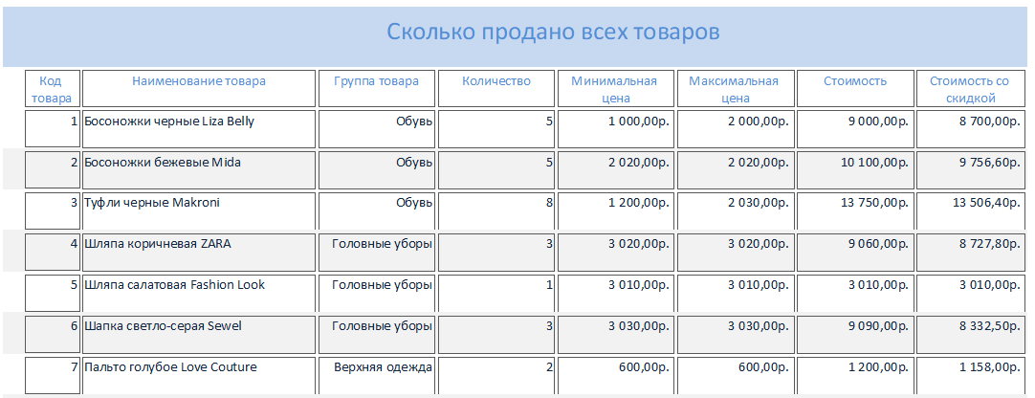

Рис. 13 Отчёт «Сколько продано всех товаров»

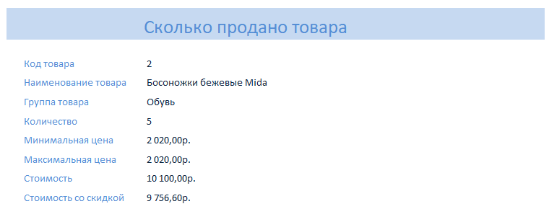

Рис. 14 Отчёт «Сколько продано товара»

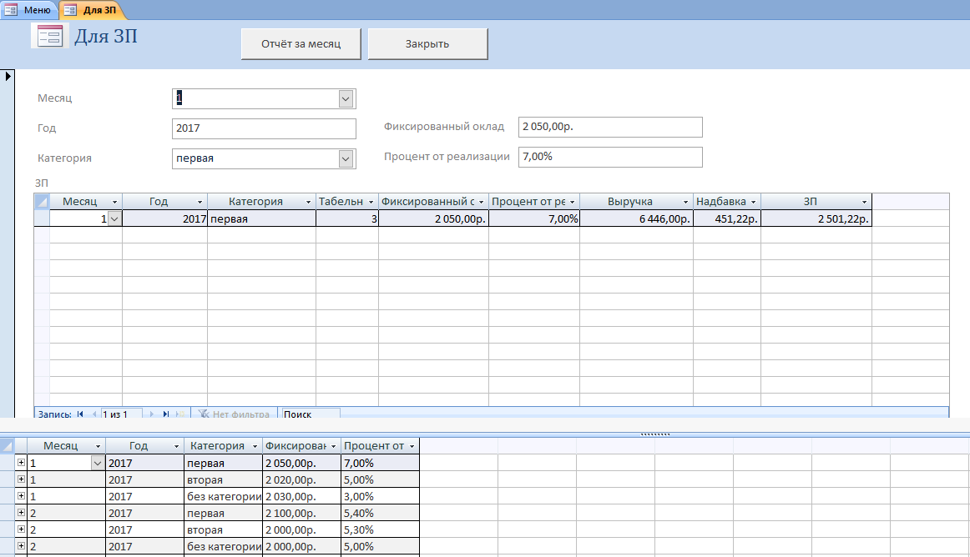

Рис. 15 Форма «Для зарплаты»

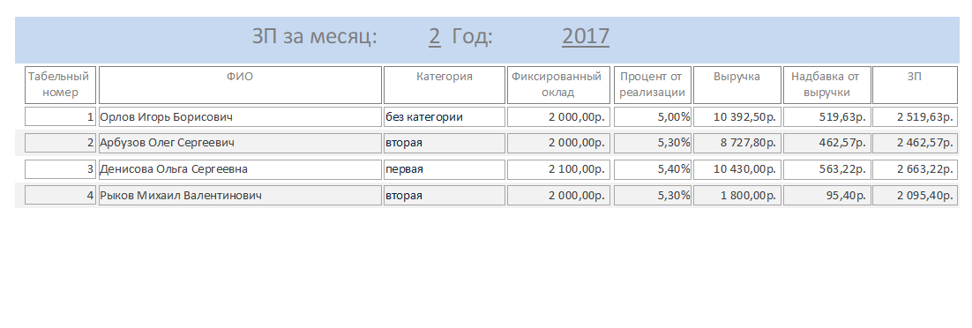

Рис. 16 Отчёт «Зарплата за месяц»

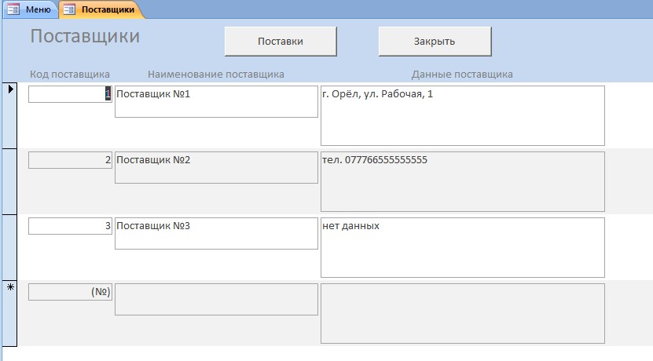

Рис. 17 Форма «Поставщики»

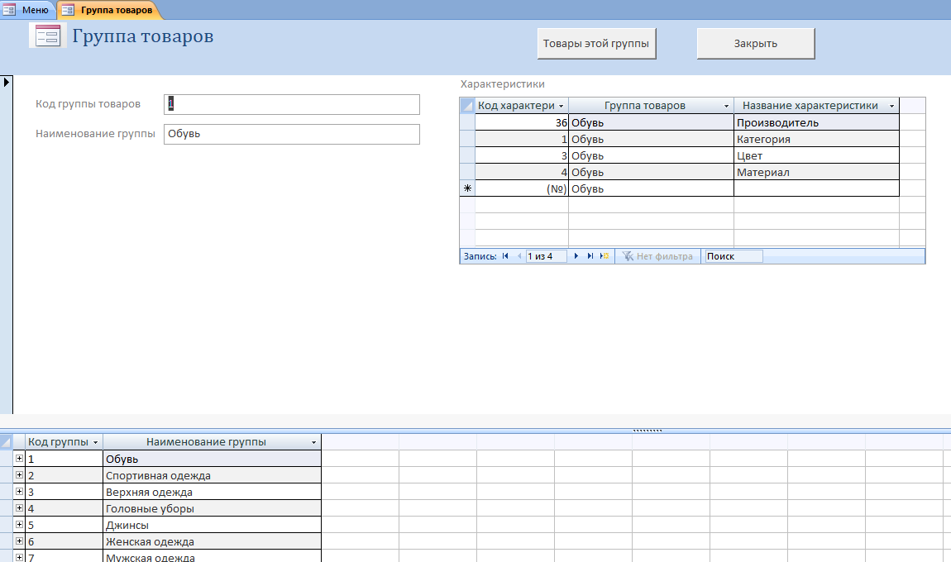

Рис. 18 Форма «Группа товаров»

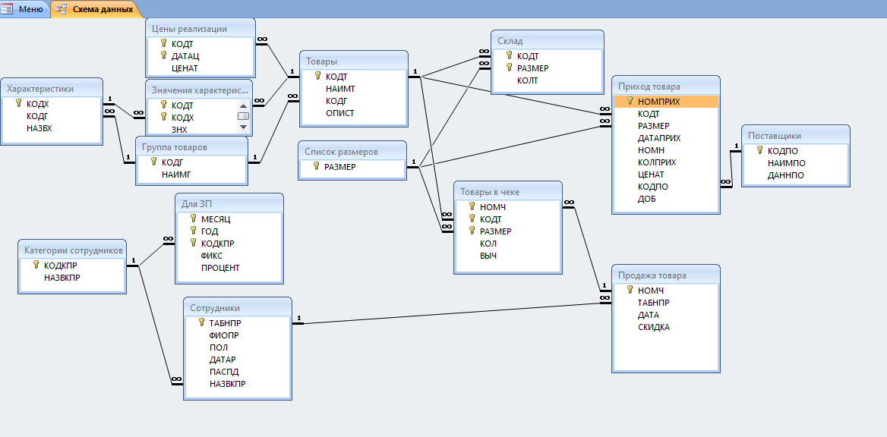

Рис. 19 Схема базы данных «Магазин одежды, обуви и аксессуаров» содержит связи таблиц Поставщики, Приход товара, Склад, Товары, Список размеров, Продажа товара, Товары в чеке, Цены реализации, Значения характеристик, Характеристики, Группа товаров, Сотрудники, Категории сотрудников, Для ЗП.